18. Сериализация

Цель
Изучить механизмы сериализации в C#. Освоить применение атрибутов для управления сериализацией, работу с бинарной, XML и JSON сериализацией. Научиться сохранять и восстанавливать состояние объектов в файлах.

Краткие теоретические сведения
Сериализация — это процесс преобразования объекта в поток байтов для сохранения или передачи.
Десериализация — обратный процесс восстановления объекта из потока байтов.
Сериализация позволяет:
- Сохранять состояние объектов в файлах
- Передавать объекты по сети
- Создавать глубокие копии объектов
- Реализовывать кэширование данных
В C# существуют три основных типа сериализации:
1. Бинарная сериализация (BinaryFormatter)
Преобразует объект в бинарный формат. Компактна, но не читаема человеком. Требует атрибута [Serializable].

[Serializable]
public class Person
{
public string Name { get; set; }
public int Age { get; set; }
[NonSerialized]
private string _password; // Не будет сериализовано
}
2.XML-сериализация (XmlSerializer)
Сохраняет объект в формате XML. Читаема человеком, но более объемна. Использует публичные свойства и поля.
public class Person
{
// [XmlAttribute] - указывает, что свойство должно сериализоваться как атрибут XML-элемента
[XmlAttribute]
public string Name { get; set; }

// [XmlElement] - указывает, что свойство должно сериализоваться как отдельный дочерний элемент
[XmlElement]
public int Age { get; set; }

// [XmlIgnore] - указывает, что свойство должно быть исключено из сериализации
[XmlIgnore]
public string Password { get; set; } // Игнорируется при сериализации
}
3. JSON-сериализация (JsonSerializer)
Современный формат, компактный и читаемый. Широко используется в веб-приложениях.
public class Person
{
// [JsonPropertyName("fullName")] - задает пользовательское имя свойства при сериализации в JSON
[JsonPropertyName("fullName")]
public string Name { get; set; }

// Свойство без атрибута - сериализуется с исходным именем
public int Age { get; set; }

// [JsonIgnore] - указывает, что свойство должно быть исключено из JSON-сериализации
// Полезно для конфиденциальных данных (пароли, ключи) или временных полей
// Свойство не будет включено в JSON при сериализации и будет проигнорировано при десериализации
[JsonIgnore]
public string Password { get; set; } // Не попадет в JSON-файл
}
3. Атрибуты сериализации
Атрибут | Назначение
[Serializable] | Указывает, что класс может быть сериализован
[NonSerialized] | Поле не должно сериализоваться (бинарная)
[XmlIgnore] | Свойство игнорируется при XML-сериализации
[JsonIgnore] | Свойство игнорируется при JSON-сериализации
[XmlAttribute] | Свойство сериализуется как атрибут XML
[XmlElement] | Свойство сериализуется как элемент XML
[JsonPropertyName] | Задает имя свойства в JSON

Библиотеки для различных типов сериализации в C#
Тип сериализации | Библиотека | Классы
Бинарная | System.Runtime.Serialization.Formatters.Binary | BinaryFormatter
XML | System.Xml.Serialization | XmlSerializer
XML (WCF) | System.Runtime.Serialization | DataContractSerializer
JSON | System.Text.Json | JsonSerializer
JSON | Newtonsoft.Json | JsonConvert, JsonSerializer
JSON (устаревшая) | System.Web.Script.Serialization | JavaScriptSerializer

Примеры решения типовых задач
Задача 1: Сохранение и загрузка объекта в XML формате
Создайте класс Book с полями: Title, Author, Year, Price. Реализуйте методы для сохранения объекта в XML формат и загрузки из XML формата. Продемонстрируйте работу, показав содержимое XML-файла и восстановленные данные.
Код решения:
using System;
using System.IO;
using System.Xml.Serialization;

// Класс для демонстрации XML-сериализации
public class Book
{
// Поля книги
public string Title { get; set; } // Название
public string Author { get; set; } // Автор
public int Year { get; set; } // Год издания
public double Price { get; set; } // Цена

// Пустой конструктор обязателен для XML-сериализации
public Book() { }

// Конструктор для создания книги
public Book(string title, string author, int year, double price)
{
Title = title;
Author = author;
Year = year;
Price = price;
}

// Переопределение ToString для удобного вывода
public override string ToString()
{
return $"{Title} - {Author} ({Year}), цена: {Price:C}";
}
}

class Program
{
static void Main()
{
Console.WriteLine("=== ЗАДАЧА 1: Сохранение и загрузка объекта в XML формате ===\n");

// Создаем объект для сериализации
Book originalBook = new Book("Война и мир", "Лев Толстой", 1869, 1500.50);
Console.WriteLine($"Исходный объект: {originalBook}");

// XML-сериализация
Console.WriteLine("\n--- XML-сериализация ---");
string xmlFile = "book.xml";

// Создаем сериализатор для типа Book
XmlSerializer xmlSerializer = new XmlSerializer(typeof(Book));

// Сохранение объекта в XML файл
using (FileStream fs = new FileStream(xmlFile, FileMode.Create))
{
xmlSerializer.Serialize(fs, originalBook);
}
Console.WriteLine($"Объект сохранен в файл: {xmlFile}");

// Выводим содержимое XML-файла
Console.WriteLine("\nСодержимое XML-файла:");
string xmlContent = File.ReadAllText(xmlFile);
Console.WriteLine(xmlContent);

// Загрузка объекта из XML файла
Book loadedBook;
using (FileStream fs = new FileStream(xmlFile, FileMode.Open))
{
loadedBook = (Book)xmlSerializer.Deserialize(fs);
}
Console.WriteLine($"\nЗагруженный объект: {loadedBook}");

// Проверка целостности данных
Console.WriteLine("\n--- Проверка целостности ---");
Console.WriteLine($"Оригинал: {originalBook}");
Console.WriteLine($"Загружен: {loadedBook}");

// Сравнение полей
Console.WriteLine($"\nСравнение полей:");
Console.WriteLine($" Название: {originalBook.Title} == {loadedBook.Title}");
Console.WriteLine($" Автор: {originalBook.Author} == {loadedBook.Author}");
Console.WriteLine($" Год: {originalBook.Year} == {loadedBook.Year}");
Console.WriteLine($" Цена: {originalBook.Price} == {loadedBook.Price}");

// Информация о файле
FileInfo fileInfo = new FileInfo(xmlFile);
Console.WriteLine($"\nРазмер XML-файла: {fileInfo.Length} байт");

Console.WriteLine("\nОбъект успешно сохранен и загружен из XML!");
}
}
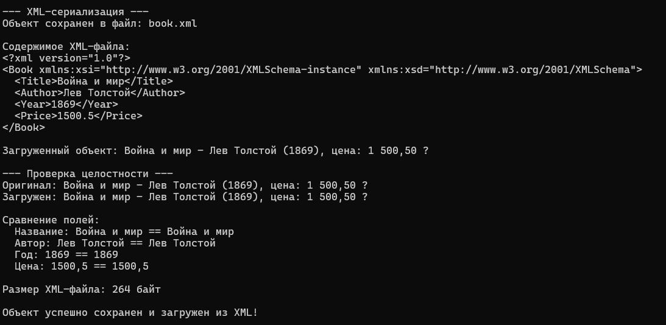
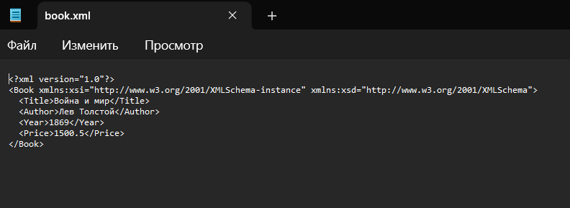
Задача 2: Сериализация коллекции объектов в JSON формате
Создайте класс Student с полями: Name, Group, Grades (массив оценок). Реализуйте сериализацию и десериализацию списка студентов в JSON формат. Выведите содержимое JSON-файла и восстановленные данные.
Код решения:
using System;
using System.Collections.Generic;
using System.IO;
using System.Text.Json;
using System.Text.Json.Serialization;

// Класс студента
public class Student
{
// JsonPropertyName позволяет задать русские имена в JSON
[JsonPropertyName("имя")]
public string Name { get; set; }

[JsonPropertyName("группа")]
public string Group { get; set; }

[JsonPropertyName("оценки")]
public int[] Grades { get; set; }

// Пустой конструктор для сериализации
public Student() { }

// Конструктор для создания студента
public Student(string name, string group, int[] grades)
{
Name = name;
Group = group;
Grades = grades;
}

// Вычисляемое свойство - средний балл
public double AverageGrade
{
get
{
if (Grades == null || Grades.Length == 0) return 0;
double sum = 0;
foreach (int g in Grades) sum += g;
return sum / Grades.Length;
}
}

// Переопределение ToString для удобного вывода
public override string ToString()
{
return $"{Name} (гр. {Group}), оценки: [{string.Join(", ", Grades)}], средний балл: {AverageGrade:F2}";
}
}

// Класс для хранения группы студентов
public class StudentGroup
{
[JsonPropertyName("название")]
public string Name { get; set; }

[JsonPropertyName("студенты")]
public List<Student> Students { get; set; } = new List<Student>();

public StudentGroup() { }

public StudentGroup(string name)
{
Name = name;
}

// Метод для добавления студента
public void AddStudent(Student student)
{
Students.Add(student);
}

public override string ToString()
{
return $"Группа: {Name}, студентов: {Students.Count}";
}
}

class Program
{
static void Main()
{
Console.WriteLine("=== ЗАДАЧА 2: Сериализация коллекции объектов в JSON формате ===\n");

// Создаем группу студентов
StudentGroup group = new StudentGroup("ИС-201");

// Добавляем студентов
group.AddStudent(new Student("Иванов Иван", "ИС-201", new int[] { 5, 4, 5, 4, 5 }));
group.AddStudent(new Student("Петрова Анна", "ИС-201", new int[] { 5, 5, 5, 4, 5 }));
group.AddStudent(new Student("Сидоров Петр", "ИС-201", new int[] { 3, 4, 3, 4, 3 }));
group.AddStudent(new Student("Козлова Мария", "ИС-201", new int[] { 5, 5, 4, 5, 4 }));
group.AddStudent(new Student("Смирнов Алексей", "ИС-201", new int[] { 4, 4, 4, 3, 4 }));

// Выводим исходные данные
Console.WriteLine($"Исходные данные: {group}");
foreach (var student in group.Students)
{
Console.WriteLine($" {student}");
}

// JSON-сериализация
Console.WriteLine("\n--- JSON-сериализация ---");
string jsonFile = "students.json";

// Настройки JSON-сериализации
var options = new JsonSerializerOptions
{
WriteIndented = true, // Форматирование с отступами
PropertyNamingPolicy = JsonNamingPolicy.CamelCase, // camelCase для свойств
Encoder = System.Text.Encodings.Web.JavaScriptEncoder.UnsafeRelaxedJsonEscaping // Поддержка русских символов
};

// Сериализация группы в JSON строку
string json = JsonSerializer.Serialize(group, options);

// Сохранение JSON в файл
File.WriteAllText(jsonFile, json);
Console.WriteLine($"Список студентов сохранен в файл: {jsonFile}");

// Выводим содержимое JSON-файла
Console.WriteLine("\nСодержимое JSON-файла:");
Console.WriteLine(json);

// Загрузка из JSON
string jsonFromFile = File.ReadAllText(jsonFile);
StudentGroup loadedGroup = JsonSerializer.Deserialize<StudentGroup>(jsonFromFile);

// Выводим загруженные данные
Console.WriteLine("\nЗагруженные данные из JSON:");
Console.WriteLine(loadedGroup);
foreach (var student in loadedGroup.Students)
{
Console.WriteLine($" {student}");
}

// Проверка целостности данных
Console.WriteLine("\n--- Проверка целостности ---");
Console.WriteLine($"Количество студентов в оригинале: {group.Students.Count}");
Console.WriteLine($"Количество студентов после загрузки: {loadedGroup.Students.Count}");

// Сравнение первых студентов
if (group.Students.Count > 0 && loadedGroup.Students.Count > 0)
{
Console.WriteLine($"\nПервый студент (оригинал): {group.Students[0]}");
Console.WriteLine($"Первый студент (загружен): {loadedGroup.Students[0]}");
}

// Информация о файле
FileInfo fileInfo = new FileInfo(jsonFile);
Console.WriteLine($"\nРазмер JSON-файла: {fileInfo.Length} байт");

Console.WriteLine("\nКоллекция студентов успешно сохранена и загружена из JSON!");
}
}
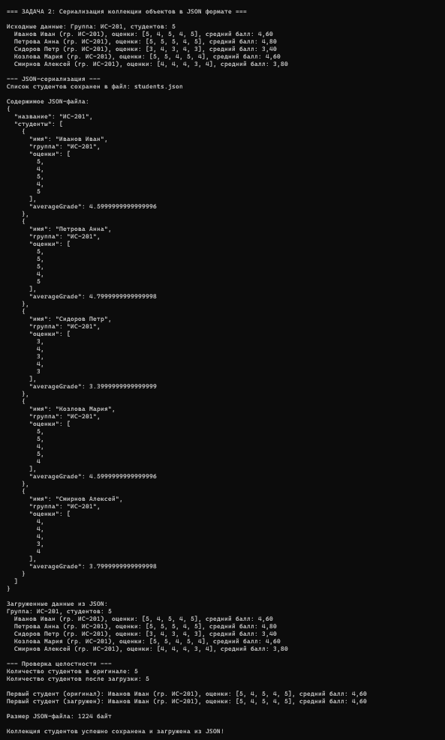
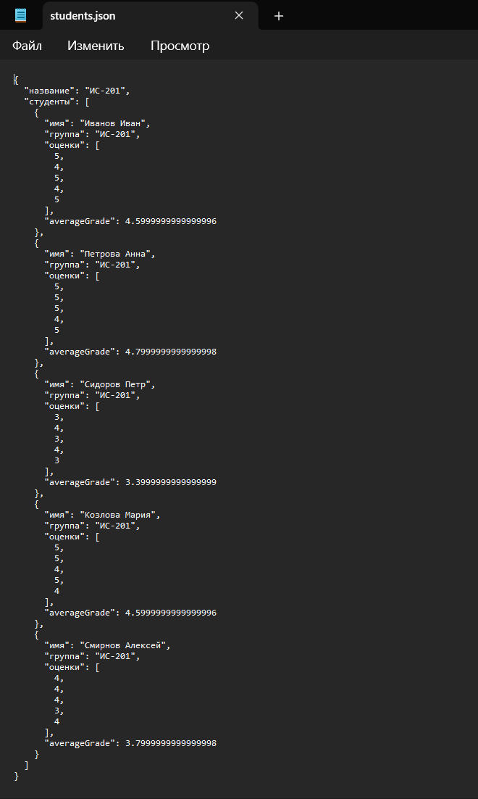

Индивидуальные задания
Вариант | Задания
1 | 1. Создайте класс Person с полями: Name, Age, Email. Реализуйте методы для сохранения объекта в бинарный файл и загрузки из бинарного файла. Продемонстрируйте работу.  2. Добавьте в класс атрибут [NonSerialized] для поля Password и покажите, что оно не сохраняется.
2 | 1. Создайте класс Book с полями: Title, Author, Year, Price. Реализуйте XML-сериализацию и десериализацию одного объекта.  2. Модифицируйте класс так, чтобы поле Price сериализовалось как атрибут XML, а остальные поля как элементы.
3 | 1. Создайте класс Student с полями: Name, Group, Grades (массив целых чисел). Реализуйте JSON-сериализацию и десериализацию списка студентов.  2. Используйте атрибут [JsonPropertyName] для изменения имен свойств в JSON (например, "имя", "группа", "оценки").
4 | 1. Создайте класс Rectangle с полями: Width, Height, Color. Реализуйте бинарную сериализацию и десериализацию массива прямоугольников.  2. Добавьте поле Id с атрибутом [NonSerialized] и убедитесь, что оно не сохраняется.
5 | 1. Создайте класс Car с полями: Model, Year, EngineVolume, IsElectric. Реализуйте XML-сериализацию и десериализацию списка автомобилей.  2. Используйте атрибут [XmlIgnore] для поля IsElectric и проверьте, что оно не сохраняется.
6 | 1. Создайте класс Employee с полями: FullName, Position, Salary. Реализуйте JSON-сериализацию и десериализацию массива сотрудников.  2. Настройте форматирование JSON с отступами и camelCase для имен свойств.
7 | 1. Создайте класс Product с полями: Name, Price, Quantity. Реализуйте бинарную сериализацию и десериализацию списка продуктов.  2. Добавьте обработку событий [OnDeserialized] для вычисления поля TotalPrice после загрузки.
8 | 1. Создайте класс Order с полями: Id, CustomerName, Amount, IsPaid. Реализуйте XML-сериализацию и десериализацию списка заказов.  2. Используйте атрибут [XmlAttribute] для поля Id и [XmlElement] для остальных полей.
9 | 1. Создайте класс Movie с полями: Title, Director, Year, Rating. Реализуйте JSON-сериализацию и десериализацию списка фильмов.  2. Добавьте атрибут [JsonIgnore] для поля Rating и проверьте, что оно не сохраняется.
10 | 1. Создайте класс City с полями: Name, Country, Population. Реализуйте бинарную сериализацию и десериализацию списка городов.  2. Реализуйте интерфейс ISerializable для полного контроля над процессом сериализации.
11 | 1. Создайте класс BankAccount с полями: AccountNumber, OwnerName, Balance. Реализуйте XML-сериализацию и десериализацию списка счетов.  2. Добавьте поле PinCode с атрибутом [XmlIgnore] и убедитесь, что оно не сохраняется.
12 | 1. Создайте класс University с полями: Name, Address, Students (список объектов Student). Реализуйте JSON-сериализацию и десериализацию.  2. Используйте вложенные объекты и покажите, как они сериализуются.
13 | 1. Создайте класс Point с полями: X, Y, Z. Реализуйте бинарную сериализацию и десериализацию массива точек.  2. Добавьте метод для сохранения в файл и загрузки из файла с проверкой существования файла.
14 | 1. Создайте класс Note с полями: Title, Content, CreationDate. Реализуйте XML-сериализацию и десериализацию списка заметок.  2. Настройте формат даты при сериализации.
15 | 1. Создайте класс Team с полями: Name, Sport, Players (список строк). Реализуйте JSON-сериализацию и десериализацию списка команд.  2. Используйте атрибут [JsonPropertyName] для изменения имен свойств и покажите результат.

Вопросы для самоконтроля
- Что такое сериализация и для каких целей она используется?
- Какие типы сериализации поддерживаются в C#? В чем их отличия?
- Для чего нужен атрибут [Serializable]?
- Как исключить поле из бинарной сериализации?
- Какие атрибуты используются для управления XML-сериализацией?
- Как изменить имя свойства при JSON-сериализации?
- В чем разница между BinaryFormatter, XmlSerializer и JsonSerializer?
- Как сериализовать коллекцию объектов?
- Что такое интерфейс ISerializable и когда его применяют?
- Как обработать события сериализации (OnSerializing, OnDeserialized)?
- Какие проблемы могут возникнуть при сериализации сложных объектов?
- Как обеспечить обратную совместимость при изменении класса?

Задачи повышенной трудности
1. Универсальный сериализатор с автоматическим определением формата Создайте класс UniversalSerializer<T>, который автоматически определяет формат сериализации по расширению файла (.dat, .xml, .json) и выполняет соответствующую сериализацию или десериализацию. Реализуйте методы Save(T obj, string fileName) и Load(string fileName), которые сами выбирают нужный формат. Добавьте возможность принудительно указать формат через параметр и обработку исключений при неизвестном расширении. Продемонстрируйте работу, сохраняя один и тот же объект в три разных файла и загружая их обратно.
2. Конвертер форматов сериализации Разработайте класс FormatConverter, который преобразует сериализованные данные из одного формата в другой. Реализуйте методы Convert(string inputFile, string outputFile), где формат определяется по расширению файлов, и ConvertAll(string[] inputFiles, string outputFormat), который конвертирует группу файлов в указанный формат. Добавьте поддержку пакетной обработки и прогресс-бар. При ошибках конвертации формируйте лог с указанием проблемных файлов.
3. Сравнение размеров и времени сериализации Создайте класс SerializerBenchmark, который тестирует производительность трех форматов (бинарный, XML, JSON) на одном и том же наборе объектов. Реализуйте методы MeasureSerializationTime(T obj), MeasureDeserializationTime(byte[] data), GetFileSize(T obj), которые возвращают результаты в миллисекундах и байтах. Выведите сравнительную таблицу с указанием, какой формат быстрее для сериализации, какой для десериализации и какой дает наименьший размер файла. Протестируйте на объектах разного размера (маленький, средний, большой с коллекциями).
4. Сериализация с автоматическим выбором формата по размеру Разработайте класс SmartSerializer<T>, который автоматически выбирает оптимальный формат сериализации в зависимости от размера объекта. Для маленьких объектов (до 1 КБ) используйте XML (читаемость), для средних (до 100 КБ) — JSON (баланс), для больших — бинарный (скорость и компактность). Реализуйте метод SaveSmart(T obj, string baseName) (создает файл с соответствующим расширением) и LoadSmart(string baseName) (автоматически определяет формат по содержимому, а не по расширению). Добавьте возможность настройки пороговых значений.
5. Валидация данных после десериализации Разработайте класс ValidatingSerializer<T> с методами AddRule(string ruleName, Predicate<T> rule, string errorMessage), SaveWithValidation(T obj, string fileName, SerializationFormat format) и LoadWithValidation(string fileName). При загрузке объекта автоматически проверяйте его по всем добавленным правилам. Если объект не проходит валидацию, выбрасывайте исключение с подробным списком ошибок. Добавьте возможность автоматического исправления некоторых ошибок (например, приведение к допустимому диапазону). реши . приши сначало условае а потом решение

